Super Shock

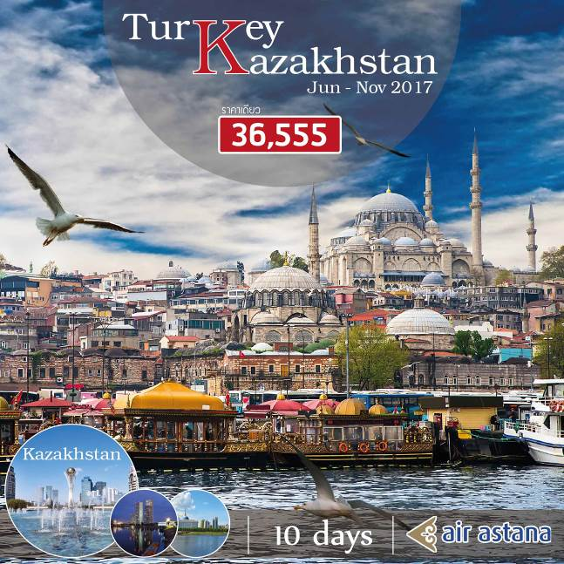

*********สิ่งที่ดีที่สุดสำหรับคนไทยโดยบริษัททัวร์ของคนไทย**********
สายการบิน Air Astana สายการบินยอดเยี่ยมระดับ 4 ดาว จาก Skytrax
พักโรงแรมระดับ 4 ดาว ตลอดการเดินทาง พิเศษ!!!พักโรงแรมถ้ำที่เมืองคัปปาโดเกีย
Bus VIP 45 ที่นั่ง หน้าจอ Touch Screen ทุกที่นั่ง ให้ท่านได้สนุกสนานกับการเล่นเกม ดูหนัง ฟังเพลง
Free Wifi On Bus ตลอดการเดินทาง!!!!
วันแรกกรุงเทพฯ – อัลมาตี้ – อิสตันบูล(-/-/-)

07.30 น. คณะผู้เดินทางพร้อมกัน ณ สนามบินสุวรรณภูมิ อาคารผู้โดยสารขาออกระหว่างประเทศ ชั้น4 เคาน์เตอร์ U แถว 14-20 ซึ่งมีเจ้าหน้าที่ของบริษัทคอยอำนวยความสะดวกเรื่องสัมภาระและเอกสารการเดินทางแก่ท่าน
10.30 น. ออกเดินทางสู่ นครอิสตันบูล เมืองหลวงออตโตมันของประเทศตุรกี ดินแดนแห่งนี้ร่ำรวยพรั่งพร้อมไปด้วยประวัติศาสตร์ สิ่งก่อสร้างที่ยิ่งใหญ่อลังการมากมาย โดยสายการบิน Air Astana เที่ยวบินที่KC-932
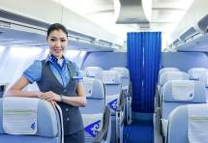
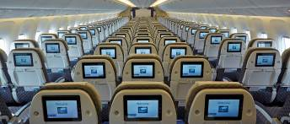

16.30 น. เดินทางถึงสนามบิน ณ เมืองอัลมาตี้ แวะเปลี่ยนเครื่องเพื่อเดินทางต่อไปยัง นครอิสตันบูล
17.55 น. ออกเดินทางสู่ กรุงอิสตันบูล โดยสายการบิน Air Astana เที่ยวบินที่ KC-911
20.55 น. เดินทางถึง สนามบินนานาชาติ อตาเติร์ก กรุงอิสตันบูล หลังผ่านพิธีการตรวจคนเข้าเมือง
 นำท่านเข้าสู่ที่พัก RAMADA GOLDEN HORN HOTEL ระดับ 4 ดาว หรือเทียบเท่า
วันที่สองอิสตันบูล – ล่องเรือชมช่องแคบ Bosphorus - คูซาดาซึ(B/L/D)

เช้า  บริการอาหารเช้า ณ ห้องอาหารของโรงแรม
นำทุกท่าน ล่องเรือชมช่องแคบบอสฟอรัส จุดที่บรรจบกันของทวีปยุโรปและเอเชีย ซึ่งทำให้ประเทศตุรกีได้รับสมญานามว่า ดินแดนแห่งสองทวีป ช่องแคบบอสฟอรัสยังเป็นจุดยุทธศาสตร์สำคัญเนื่องจากเป็นเส้นทางเดินเรือที่เชื่อมทะเลดำทะเลมาร์มาร่า เราจะได้เห็นป้อมปืนที่ตั้งเรียงรายอยู่ตามช่องแคบ ได้แก่ Rumeli Castle และ Anatolia Castle โดยจุดชมวิวที่สำคัญคือสะพาน แขวนบอสฟอรัส เชื่อให้รถยนต์สามารถวิ่งข้ามฝั่งยุโรปและเอเชียได้ สร้างเสร็จในปี ค.ศ.1973 มีความยาวทั้งสิ้น 1,560 เมตร และได้กลายเป็นสะพานแขวนที่ยาวเป็นอันดับ 4 ของโลกในสมัยนั้น (ปัจจุบันตกไปอยู่อันดับที่ 21) ขณะที่ล่องเรือพร้อมดื่มด่ำกับบรรยากาศสองข้างทาง ซึ่งสามารถมองเห็นได้ไม่ว่าจะเป็นพระราชวังโดลมาบาเช่และบ้านเรือนของบรรดาเหล่าเศรษฐีที่สร้างได้สวยงามตระการตา
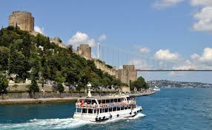
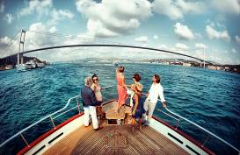

หลังจากนั้นนำทุกท่านออกเดินทางสู่ เมืองคูซาดาซึ ใช้เวลาเดินทางประมาณ 7 ชม. (560 กม.)
เที่ยง  บริการอาหารกลางวัน ณ ภัตตาคาร
หลังอาหารนำทุกท่านออกเดินทางต่อสู่ เมืองคูซาดาซึ
ค่ำ  บริการอาหารค่ำ ณ ภัตตาคาร
 นำท่านเข้าสู่ที่พัก KUSADASI SEAPORT HOTEL & SPA ระดับ 4 ดาว หรือเทียบเท่า
วันที่สามคูซาดาซึ – ปามุคคาเล่(B/L/D)

เช้า  บริการอาหารเช้า ณ ห้องอาหารของโรงแรม
นำท่านเดินทางชม โรงงานเครื่องหนัง ซึ่งเป็นโรงงานผลิตเครื่องหนังขั้นดีส่งขายให้กับแบรนด์ชั้นนำหลากหลาย ให้ทุกท่านได้ทดลองการเป็นนายแบบและนางแบบเสื้อหนังต่างๆตามอัธยาศัย
จากนั้นนำทุกท่านเดินทางสู่ เมืองโบราณเอฟฟิซุส เมืองโบราณที่มีการบำรุงรักษาไว้เป็นอย่างดีเมืองหนึ่ง เคยเป็นที่อยู่ของชาวโยนก (Ionia) จากกรีก ซึ่งอพยพเข้ามาปักหลักสร้างเมือง ซึ่งรุ่งเรืองขึ้นในศตวรรษที่ 6 ก่อนคริสต์กาล ต่อมาถูกรุกรานเข้ายึดครองโดยพวกเปอร์เซียและกษัตริย์อเล็กซานเดอร์มหาราช ภายหลังเมื่อโรมันเข้าครอบครองก็ได้สถาปนาเอฟฟิซุส ขึ้นเป็นเมืองหลวงต่างจังหวัดของโรมัน นำท่านเดินบนถนนหินอ่อนผ่านใจกลางเมืองเก่าที่สองข้างทางเต็มไปด้วยซากสิ่งก่อสร้างเมื่อสมัย 2,000 ปีที่แล้ว ไม่ว่าจะเป็นโรงละครกลางแจ้งที่สามารถจุผู้ชมได้กว่า 30,000 คน ซึ่งยังคงใช้งานได้จนถึงปัจจุบัน นำท่านชม ห้องอาบน้ำแบบโรมันโบราณ (ROMAN BATH) ที่ยังคงเหลือร่องรอยของห้องอบไอน้ำ ให้เห็นอยู่จนถึงทุกวันนี้, ห้องสมุดโบราณ ที่มีวิธีการเก็บรักษาหนังสือไว้ได้เป็นอย่างดีทุกสิ่งทุกอย่างล้วนเป็นศิลปะแบบ เฮเลนนิสติคที่มีความอ่อนหวานและฝีมือประณีต
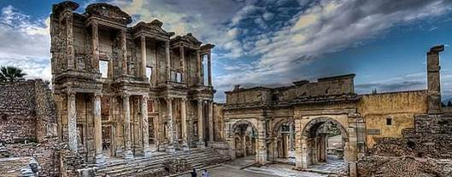

นำท่านเข้าชม House of Virgin Mary บ้านพระแม่มารี ซึ่งเชื่อกันว่าเป็นที่สุดท้ายที่พระแม่มารีอาศัยอยู่และสิ้นพระชนม์ในบ้านหลังนี้ ชม วิหารเทพีอาร์เทมิสโบราณ 1 ใน 7 สิ่งมหัศจรรย์ยุคโบราณ สร้างด้วยหินอ่อนเป็นสถาปัตยกรรมกรีกแบบไอโอนิค และมีเสาหินตั้งตระหง่านรอบวิหารมากกว่า 100 ต้น ปัจจุบันเหลือเพียงซากปรักหักพัง แต่ก็ยังสามารถมองเห็นถึงความยิ่งใหญ่ในอดีตได้

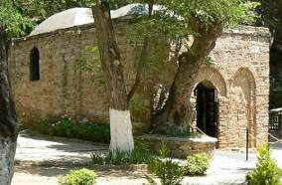
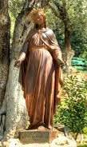
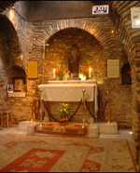

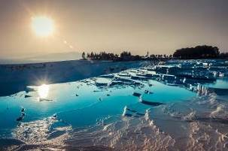
เที่ยง  บริการอาหารกลางวัน ณ ภัตตาคาร
หลังจากนั้นนำทุกท่านเดินทางสู่ เมืองปามุคคาเล่ ใช้เวลาเดินทาง 3 ชม. (189 กม.) เมืองที่มีน้ำพุเกลือแร่ร้อนไหลทะลุขึ้นมาจากใต้ดินผ่านซากปรักหักพังของเมืองเก่าแก่สมัยกรีกก่อนที่ไหลลงสู่หน้าผา นำท่านชม ปราสาทปุยฝ้าย ผลจากการไหลของน้ำพุเกลือแร่ร้อนนี้ได้ก่อให้เกิดทัศนียภาพของน้ำตกสีขาวเป็นชั้นๆหลายชั้นและผลจากการแข็งตัวของแคลเซียมทำให้เกิดเป็นแก่งหินสีขาวราวหิมะขวางทางน้ำเป็นทางยาว ซึ่งมีความงดงามมาก ท่านจะได้สัมผัส เมืองเฮียราโพลิส (Hierapolis) เป็นเมืองโรมันโบราณที่สร้างล้อมรอบบริเวณที่เป็นน้ำพุเกลือแร่ร้อน ซึ่งเชื่อกันว่ามีสรรพคุณในการรักษาโรค เมื่อเวลาผ่านไปภัยธรรมชาติได้ทำให้เมืองนี้เกิดการพังทลายลง เหลือเพียงซากปรักหักพังกระจายอยู่ทั่วไป บางส่วนยังพอมองออกว่าเดิมเคยเป็นอะไร เช่น โรงละคร แอมฟิเธียร์เตอร์ขนาดใหญ่ วิหารอพอลโล สุสานโรมันโบราณ เป็นต้น
ค่ำ  บริการอาหารค่ำ ณ ภัตตาคาร
 นำท่านเข้าสู่ที่พัก PAMUKKALE LYCUS RIVER HOTEL ระดับ 4 ดาว หรือเทียบเท่า
โรงแรมมีบริการสระว่ายน้ำน้ำแร่ หากท่านใดต้องการใช้บริการกรุณาเตรียมชุดว่ายน้ำเท่านั้น
วันที่สี่ปามุคคาเล่ – คอนย่า – คัปปาโดเกีย(B/L/D)

เช้า  บริการอาหารเช้า ณ ห้องอาหารของโรงแรม
หลังรับประทานอาหารเช้า นำท่านเดินทางสู่ เมืองคอนย่า (Konya) ซึ่งเคยเป็นเมืองหลวงของอาณาจักรเซลจุก ระยะทาง 387 กิโลเมตร ใช้เวลาเดินทางประมาณ 4 ชั่วโมง ระหว่างทางแวะชม Caravansarai ที่พักของกองคาราวานในสมัยโบราณ เป็นสถานที่พักแรมของกองคาราวานตามเส้นทางสายไหมและชาวเติร์กสมัยออตโตมัน

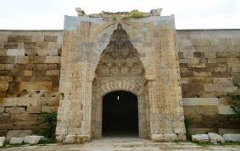
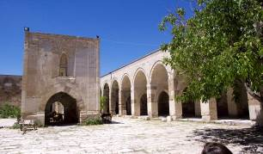

นำทุกท่านสู่ พิพิธภัณฑ์เมฟลาน่า (Mevlana museum) เดิมเป็นสถานที่นักบวชในศาสนาอิสลามทำสมาธิ โดยการเดินหมุนเป็นวงกลมขณะฟังเสียงขลุ่ย ส่วนหนึ่งของพิพิธภัณฑ์เป็นสุสานของเมฟลาน่า เจลาลุคดิน รูมี่ อาจารย์ทางปรัชญาประจำราชสำนักแห่งสุลต่านอาเลดิน เคย์โคบาท ภายนอกเป็นหอทรงกระบอกปลายแหลมสีเขียวสดใส ภายในประดับฝาผนังแบบมุสลิม และยังเป็นสุสานสำหรับผู้ติดตาม สานุศิษย์ บิดา และบุตร ของเมฟลาน่าด้วย
เที่ยง  บริการอาหารกลางวัน ณ ภัตตาคาร
จากนั้นเดินทางสู่ เมืองคัปปาโดเกีย (Cappadocia) ระยะทาง 215 กิโลเมตร ใช้เวลาเดินทางประมาณ 2 ชั่วโมง 30 นาที
ค่ำ  บริการอาหารค่ำ ณ โรงแรม
 นำท่านเข้าสู่ที่พัก CAPPADOCIA GOLD YILDIRIM HOTEL หรือเทียบเท่า (คัปปาโดเกีย)
วันที่ห้าคัปปาโดเกีย – เมืองใต้ดิน – Uchisar Castle – พิพิธภัณฑ์ Goreme (B/L/D)

** สำหรับท่านใดที่สนใจขึ้นบอลลูนชมความงามของเมืองคัปปาโดเจีย จะต้องออกจากโรงแรม 05.30 น. เพื่อชมความงดงามของเมืองคัปปาโดเจียในอีกมุมหนึ่งที่หาชมได้ยาก ใช้เวลาอยู่บอลลูนประมาณ 1 ชั่วโมง **
(ค่าขึ้นบอลลูนไม่ได้รวมอยู่ในค่าทัวร์ประมาณ 210-250 USD ค่ะ)
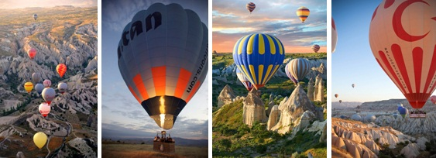
เช้า  บริการอาหารเช้า ณ ห้องอาหารของโรงแรม
นำทุกท่านสู่ นครใต้ดิน (Underground City of Derinkuyu or Kaymakli) ที่ได้รับการขึ้นทะเบียนจากองค์การยูเนสโกเป็นมรดกโลก เมืองใต้ดินของตุรกีมีอยู่หลายแห่ง แต่ละแห่งมีอุโมงค์เชื่อมต่อถึงกัน เป็นสถานที่ที่ผู้นับถือศาสนาคริสต์ใช้หลบภัยชาวโรมัน ที่ต้องการทำลายร้างพวกนับถือศาสนาคริสต์ สำหรับที่เราไปชมวันนี้เป็นเมืองใต้ดินที่มีขนาดใหญ่ มีถึง 10 ชั้น แต่ละชั้นมีความกว้างและสูงขนาดเท่าเรายืนได้ ทำเป็นห้อง ๆ มีทั้งห้องครัว ห้องหมักไวน์ มีโบสถ์ ห้องโถงสำหรับใช้ประชุม มีบ่อน้ำ และระบบระบายอากาศที่ดี แต่อากาศค่อนข้างบางเบาเพราะอยู่ลึก และทางเดินบางช่วงค่อนข้างแคบจนเดินสวนกันไม่ได้
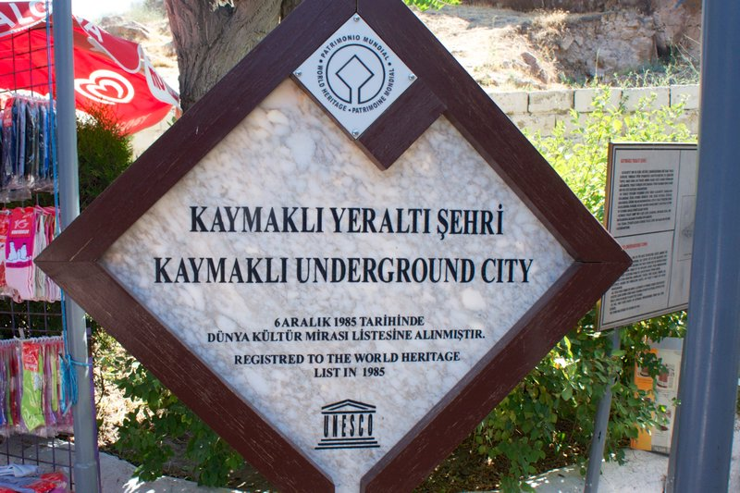
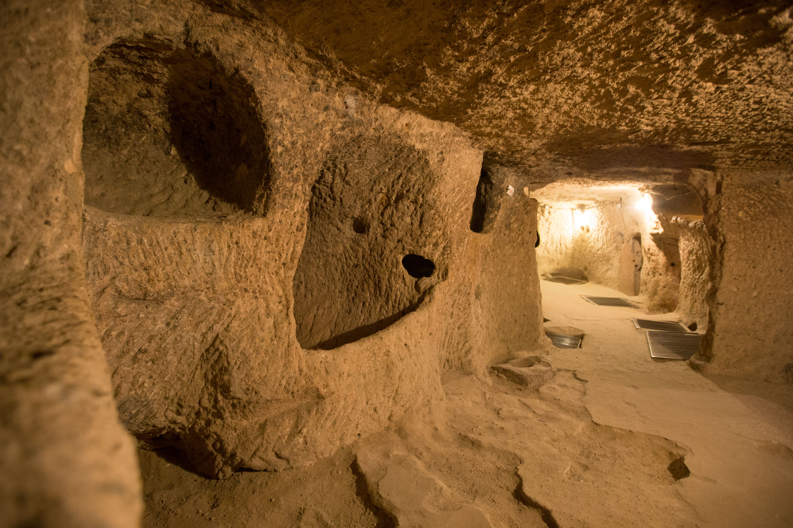

ชม หุบเขาอุซิซาร์ (Uchisar Valley) หุบเขาคล้ายจอมปลวกขนาดใหญ่ ใช้เป็นที่อยู่อาศัย ซึ่งหุบเขาดังกล่าวมีรูพรุน มีรอยเจาะ รอยขุด อันเกิดจากฝีมือมนุษย์ไปเกือบทั่วทั้งภูเขา เพื่อเอาไว้เป็นที่อาศัย และถ้ามองดี ๆ จะรู้ว่าอุซิซาร์ คือ บริเวณที่สูงที่สุดของบริเวณโดยรอบ ดังนั้นในอดีตอุซิซาร์ ก็มีไว้ทำหน้าที่เป็นป้อมปราการที่เกิดขึ้นเองตามธรรมชาติเอาไว้สอดส่องข้าศึกยามมีภัยอีกด้วย
เที่ยง  บริการอาหารกลางวัน ณ ภัตตาคาร
นำทุกท่านเยี่ยมชม พิพิธภัณฑ์กลางแจ้ง ที่ เมืองเกอเรเม (Goreme) ซึ่งยูเนสโกขึ้นทะเบียนเป็นมรดกโลกพิพิธภัณฑ์กลางแจ้ง ซึ่งเป็นศูนย์กลางของศาสนาคริสต์ในช่วง ค.ศ. 9 ซึ่งเป็นความคิดของชาวคริสต์ที่ต้องการเผยแพร่ศาสนาโดยการขุดถ้ำเป็นจำนวนมากเพื่อสร้างโบสถ์ และยังเป็นการป้องกันการรุกรานของชนเผ่าลัทธิอื่นที่ไม่เห็นด้วยกับศาสนาคริสต์
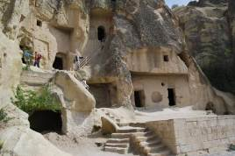
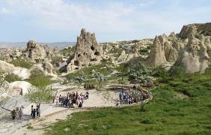

จากนั้นนำท่านแวะ ชมโรงงานทอพรม โรงงานเซรามิค อิสระกับการเลือกซื้อสินค้า และของที่ระลึก
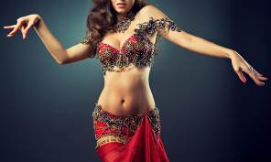
ค่ำ  บริการอาหารค่ำ ณ โรงแรม
หลังอาหารนำท่านชมการแสดงพื้นเมือง “ระบำหน้าท้อง” หรือ Belly Dance เป็นการเต้นรำที่เก่าแก่อย่างหนึ่ง เกิดขึ้นมาเมื่อประมาณ 6000 ปี ในดินแดนแถบอียิปต์ และเมดิเตอร์เรเนียน นักประวัติศาสตร์เชื่อกันว่า ชนเผ่ายิปซีเร่ร่อนคือคนกลุ่มสำคัญที่ได้อนุรักษ์ระบำหน้าท้องให้มีมาจนถึง ปัจจุบัน และการเดินทางของชาวยิปซีทำให้ระบำหน้าท้องแพร่หลาย มีการพัฒนาจนกลายเป็นศิลปะที่โดดเด่น สวยงาม จนกลายมาเป็นระบำหน้าท้องตุรกีในปัจจุบัน (บริการเครื่องดื่มฟรีตลอดการแสดง)
 นำท่านเข้าสู่ที่พัก CAPPADOCIA GOLD YILDIRIM HOTEL หรือเทียบเท่า (คัปปาโดเกีย)
วันที่หกคัปปาโดเกีย – อังการ่า – อิสตันบูล(B/L/D)

เช้า  บริการอาหารเช้า ณ ห้องอาหารของโรงแรม
เดินทางสู่ เมืองอังการ่า เมืองหลวงของประเทศตุรกี ใช้เวลาเดินทางประมาณ 4 ชั่วโมง ระหว่างทางให้ท่านได้แวะถ่ายรูปและชมวิวของ ทะเลสาบเกลือ (Salt Lake) จากนั้นนำทุกท่านเดินทางต่อสู่ เมืองอังการ่า หรือที่มีชื่อตามประวัติศาสตร์ว่า Angora เป็นเมืองหลวงของตุรกีในปัจจุบัน และเป็นเมืองใหญ่อันดับ ๒ รองจากนครอิสตันบูล กรุงอังการาตั้งอยู่ในเขต Central Anatolia ใจกลางประเทศตุรกีบนที่ราบสูงอนาโตเลีย โดยอยู่ห่างจากนครอิสตันบูลทางทิศตะวันออกเฉียงใต้เป็นระยะทางประมาณ 450 กิโลเมตร กรุงอังการาเป็นที่ตั้งของรัฐบาลกลาง ส่วนราชการต่าง ๆ และสถานเอกอัครราชทูตประเทศต่าง ๆ ในตุรกี ความสำคัญของกรุงอังการา กรุงอังการามีประชากรจำนวน 4,965,542 คน ทำให้กรุงอังการาเป็นเมืองที่มีประชากรมากเป็นอันดับ ๒ ของตุรกี และอันดับ ๒ ในกลุ่มเมืองหลวงยุโรป ในขณะที่นครอิสตันบูลเป็นศูนย์กลางทางเศรษฐกิจในภูมิภาคมาร์มารานั้น กรุงอังการาก็เป็นศูนย์กลางทางการค้าและเครือข่ายคมนาคมในภูมิภาคอนาโตเลีย โดยเป็นจุดตัดของการคมนาคมทางบก (รถยนต์และรถไฟ) ที่เชื่อมโยงภูมิภาคต่าง ๆ ของตุรกีเข้าด้วยกัน และเป็นศูนย์กลางตลาดสินค้าเกษตรที่ขนส่งมาจากภาคต่างๆ ทั่วตุรกีด้วย
เที่ยง  บริการอาหารกลางวัน ณ ภัตตาคาร
นำทุกท่านออกเดินทางสู่นครอิสตันบูล ระยะทาง 449 กม. ใช้เวลาเดินทางประมาณ 5 ชั่วโมง
ค่ำ  บริการอาหารค่ำ ณ ภัตตาคาร
 นำท่านเข้าสู่ที่พัก RAMADA GOLDEN HORN HOTEL ระดับ 4 ดาว หรือเทียบเท่า
วันที่เจ็ดอิสตันบูล(B/L/D)

เช้า  บริการอาหารเช้า ณ ห้องอาหารของโรงแรม
นำทุกท่านชม พระราชวัง Topkapi ตั้งอยู่ในเขตเมืองเก่าซึ่งถือเป็นเขตประวัติศาสตร์ที่ได้รับการขึ้นทะเบียนเป็นมรดกโลกจากยูเนสโกตั้งแต่ปี ค.ศ. 1985 พระราชวัง Topkapi สร้างขึ้นโดยสุลต่านเมห์เมตที่ 2 ในปี ค.ศ.1459 บนพื้นที่กว้างใหญ่ถึง 4 ลานกว้าง และมีอาคารขนาดเล็กอีกจำนวนมาก ณ จุดที่สร้างพระราชวังแห่งนี้สามารถมองเห็นช่องแคบบอสฟอรัส โกลเดนฮอร์นและทะเลมาร์มาร่าได้อย่างชัดเจน ในช่วงที่เจริญสูงสุดของอาณาจักรออตโตมัน พระราชวังแห่งนี้มีราชวงศ์และข้าราชบริพารอาศัยอยู่รวมกันมากถึงสี่พันกว่าคน นำท่านเข้าชมส่วนของท้องพระโรงที่เป็นที่จัดแสดงทรัพย์สมบัติ ข้าวของเครื่องใช้ส่วนพระองค์เครื่องเงินต่างๆ มากมาย

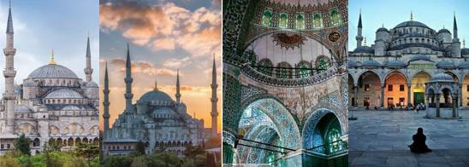

จากนั้นนำทุกท่านสู่ จัตุรัสสุลต่านอะห์เมต หรือ ฮิปโปโดรม สนามแข่งม้าของชาวโรมัน จุดศูนย์กลางแห่งการท่องเที่ยวเมืองเก่า สร้างขึ้นในสมัยจักรพรรดิ เซปติมิอุส เซเวรุส เพื่อใช้เป็นที่แสดงกิจกรรมต่างๆ ของชาวเมือง ต่อมาในสมัยของจักรพรรดิคอนสแตนติน ฮิปโปโดรมได้รับการขยายให้กว้างขึ้น ตรงกลางเป็นที่ตั้งแสดงประติมากรรมต่าง ๆ ซึ่งส่วนใหญ่เป็นศิลปะในยุคกรีกโบราณในสมัยออตโตมันสถานที่แห่งนี้ใช้เป็น ที่จัดงานพิธี แต่ในปัจจุบันเหลือเพียงพื้นที่ลานด้านหน้ามัสยิดสุลต่านอะห์เมต ซึ่งเป็นที่ตั้งของเสาโอเบลิกส์ 3 ต้น คือ เสาที่สร้างในอียิปต์ เพื่อถวายแก่ฟาโรห์ทุตโมซิสที่ 3 ถูกนำกลับมาไว้ที่อิสตันบูล เสาต้นที่สอง คือ เสางู และเสาต้นที่สาม คือ เสาคอนสแตนตินที่ 7 จากนั้นไม่ไกลนำทุกท่านชม Blue Mosque หรือ Sultan Ahmet Mosque ถือเป็นสุเหร่าที่มีสถาปัตยกรรมเป็นสุดยอดของ 2 จักรวรรดิ คือ ออตโตมันและไบเซนไทน์ เพราะได้รวบรวมเอาองค์ประกอบจากวิหารเซนต์โซเฟียผนวกกับสถาปัตยกรรมแบบอิสลามดั้งเดิม ถือว่าเป็นมัสยิดที่ใหญ่ที่สุดในตุรกี สามารถจุคนได้เรือนแสน ใช้เวลาในการก่อสร้างนานถึง 7 ปี ระหว่าง ค.ศ.1609-1616 โดยตั้งชื่อตามสุลต่านผู้สร้างซึ่งก็คือ Sultan Ahmed นั้นเอง
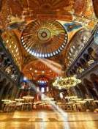
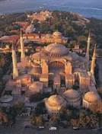
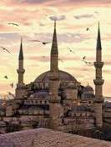
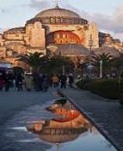

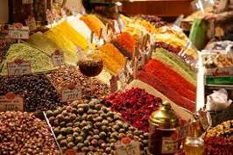
จากนั้นนำทุกท่านชม สุเหร่าเซนต์โซเฟีย(Saint Sophia) หรือ โบสถ์ฮาเจีย โซเฟีย 1 ใน 7 สิ่งมหัศจรรย์ของโลกยุคกลาง ปัจจุบันเป็นที่ประชุมสวดมนต์ของชาวมุสลิม ในอดีตเป็นโบสถ์ทางศาสนาคริสต์ พระเจ้าจักรพรรดิคอนสแตนติน เป็นผู้สร้างเมื่อประมาณคริสต์ศตวรรษที่13 ใช้เวลาสร้าง 17 ปี เพื่อเป็นโบสถ์ของศาสนาคริสต์ แต่ถูกผู้ก่อการร้ายบุกทำลายเผาเสียวอดวายหลายครั้งเพราะเกิดการขัดแย้งระหว่างพวกที่นับถือศาสนาคริสต์กับศาสนาอิสลาม จวบจนถึงรัชสมัยของ พระเจ้าจัสตินเนียน มีอำนาจเหนือตุรกี จึงได้สร้าง โบสถ์เซนต์โซเฟีย ขึ้นใหม่ ใช้เวลาสร้างฐานโบสถ์ 20 ปี ตัวโบสถ์ 5 ปี เมื่อประมาณปี พ.ศ. 1996 (ค.ศ 1435) พระองค์ต้องการให้เป็นสิ่งสวยงามที่สุดได้พยายามหา สิ่งของมีค่าต่างๆ มาประดับไว้มากมาย สร้างเสร็จได้มีการเฉลิมฉลองกันอย่าง มโหฬาร ต่อมาเกิดแผ่นดินไหวอย่างใหญ่ทำให้แตกร้าวต้องให้ช่างซ่อมจนเรียบร้อยในสภาพเดิมเมื่อสิ้นสมัยของจักรพรรดิจัสตินเนียน ถึงสมัย พระเจ้าโมฮัมเหม็ดที่ 2 มีอำนาจเหนือตุรกี และเป็นผู้นับถือศาสนาอิสลามจึงได้ดัดแปลงโบสถ์หลังนี้ให้เป็นสุเหร่าของชาวอิสลาม
เที่ยง  บริการอาหารกลางวัน ณ ภัตตาคาร
นำท่านสู่ ตลาดสไปซ์มาร์เก็ต (Spice Market) หรือตลาดเครื่องเทศ ให้ท่านได้อิสระเลือกซื้อของฝากได้ในราคาย่อมเยา ไม่ว่าจะเป็นของที่ระลึก เครื่องประดับ ชา กาแฟ ผลไม้อบแห้ง ขนมของหวานขึ้นชื่อและถั่วหลากหลายชนิดให้เลือกสรร
ค่ำ  บริการอาหารค่ำ ณ ภัตตาคาร
 นำท่านเข้าสู่ที่พัก RAMADA GOLDEN HORN HOTEL ระดับ 4 ดาว หรือเทียบเท่า
วันที่แปดอิสตันบูล – อัลมาตี้(B/-/-)

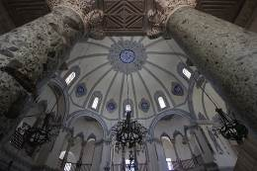
เช้า  บริการอาหารเช้า ณ ห้องอาหารของโรงแรม
ชม Little Hagia Sophia สุเหร่าที่แต่เดิมสร้างขึ้นเพื่อเป็นโบสถ์ถวายแด่นักบุญ Saint Sergius และ Saint Bacchus ก่อนจะเปลี่ยนมาเป็นสุเหร่าในยุคของจักรวรรดิออตโตมัน
นำท่าน shopping กันที่ ตลาด Grand Bazaar ตลาดกลางเมืองแหล่งรวบรวมสินค้าหลากหลายชนิด มีร้านค้ากว่า 100 ร้าน จำหน่ายสินค้าพวกเครื่องเทศ ถั่ว ผลไม้อบแห้ง และเมล็ดพันธุ์พืชต่างๆ รวมไปถึงเครื่องแก้วสีสันสดใสและของฝากยอดนิยมได้แก่ Evil’s Eye หรือดวงตาปีศาจ
เที่ยง  บริการอาหารกลางวัน ณ ภัตตาคาร
นำทุกท่านชม Tiara Jeweller Shopping Center อิสระให้ทุกท่านได้เลือกซื้อสินค้าตามอัธยาศัย ได้เวลาอันสมควร นำทุกท่านเดินทางสู่สนามบิน
21.55 น. ออกเดินทางสู่กรุงอัลมาตี้ โดยสายการบิน Air Astana เที่ยวบินที่ KC-912
วันที่เก้าอัลมาตี้ – อัสตาน่า(-/L/-)

06.05 น. เดินทางถึงกรุงอัลมาตี้ เพื่อแวะเปลี่ยนเครื่อง
08.45 น. ออกเดินทางสู่กรุงอัสตาน่า โดยสายการบิน Air Astana เที่ยวบินที่ KC-851
10.30 น. เดินทางถึงกรุงอัสตาน่า
เที่ยง  บริการอาหารกลางวัน ณ ภัตตาคาร
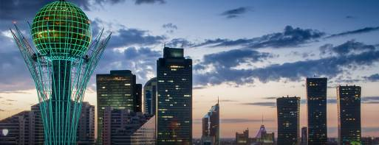
นำท่านเที่ยวชม กรุงอัสตาน่า โดยรอบ กรุงอัสตาน่าเป็นเมืองหลวงและเมืองใหญ่เป็นอันดับ 2 ของประเทศคาซัคสถาน ตั้งอยู่ทางตอนเหนือของประเทศ มีแม่น้ำ Ishim ไหล่ผ่าน โดยได้รับการสถาปนาให้เป็นเมืองหลวงในปี ค.ศ.1997 ซึ่ง “อัสตาน่า” เป็นภาษาคาซัคแปลว่าเมืองหลวง โดยประธานาธิบดีนูร์ซุลตาน นาซาร์บาเยฟ เป็นประธานาธิบดีคนแรกของประเทศ ด้วยความต้องการที่จะสร้างเมืองให้เป็นโลกในอนาคต กรุงอัสตาน่าจึงเต็มไปด้วยตึกสวยงามรูปร่างแปลกตาจากสุดยอดสถาปนิกจากทั่วทุกมุมโลก การมาเยือนกรุงอัสตาน่าเสมือนทำให้นักท่องเที่ยวเหมือนได้หลุดไปสู่โลกในอนาคตที่ไม่มีเมืองใดเหมือน
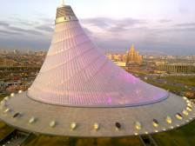
นำท่านชม หอคอยไบเทเร็ก (Bayterek Tower) ที่ความสูง 97 เมตร ซึ่งเลข 97 แทนปี ค.ศ. 1997 ปีแห่งการสถาปนากรุงอัสตาน่าเป็นเมืองหลวง ตัวตึกเป็นทรงกรวยเหมือนต้นไม้แตกกิ่งโดยมีโดมกลมสีทองด้านบน
จากนั้นนำทุกท่านอิสระ shopping ที่ Khan Shatyr Entertainment Center ศูนย์รวมความบันเทิงแห่งใหม่ของชาวอัสตาน่า ด้วยรูปลักษณ์อาคารที่โดดเด่นแปลกตา ด้วยสร้างขึ้นให้เหมือนเต้นท์ของท่านข่าน ภายในมีร้านแบรนด์เนมและสินค้าหลากหลายให้ท่านได้เลือกชมและหาซื้อ // ได้เวลาอันสมควรนำทุกท่านเดินทางสู่สนามบิน
20.20 น. ออกเดินทางสู่กรุงเทพฯ โดยสายการบิน Air Astana เที่ยวบินที่ KC-231
วันที่สิบ อัสตาน่า – กรุงเทพ(-/-/-)

04.55 น. เดินทางถึงสนามบินสุวรรณภูมิ ประเทศไทยโดยสวัสดิภาพพร้อมความประทับใจมิรู้ลืม

***หมายเหตุ รายการอาจมีการเปลี่ยนแปลงได้ ทั้งนี้โดยคำนึงถึงผลประโยชน์ของลูกค้าเป็นหลัก**

กำหนดวันเดินทาง | ผู้ใหญ่  (2-3 ท่าน/ห้อง) | เด็กอายุต่ำกว่า 12 ปี  (เสริมเตียง) | เด็กอายุต่ำกว่า 12 ปี  (ไม่เสริมเตียง) | พักเดี่ยว
7-16 ก.ค.  14-23 ก.ค.  21-30 ก.ค.  4-13 ส.ค.  11-20 ส.ค.  22 ก.ย.-1 ต.ค.  6-15 ต.ค.  20-29 ต.ค.  17-26 พ.ย.  24 พ.ย.-3 ธ.ค. | 36,555 | 35,555 | 33,555 | 7,000

**ในกรณีที่ผู้โดยสาร มีไฟล์ทเดินทางภายในประเทศหรือระหว่างประเทศ ที่เกี่ยวข้องกับวันเดินทางที่ท่านได้ทำการจองไว้กับทางบริษัทฯ กรุณาแจ้งให้กับทางเจ้าหน้าที่ทราบ ก่อนการชำระเงินค่าตั๋วดังกล่าว ถ้าเกิดข้อผิดพลาด ทางบริษัทฯ ขอสงวนสิทธิ์ในการรับผิดชอบทุกกรณี**

หนังสือเดินทางต้องมีอายุเหลือใช้งานไม่น้อยกว่า 6 เดือน นับจากวันเดินทางและมีหน้าที่เหลือไว้ประทับตราไม่น้อยกว่า 2 หน้า
** กรณี ถือหนังสือเดินทางต่างชาติ โปรดสอบถามข้อมูลเพิ่มเติม **

ข้อแนะนำและแจ้งเพื่อทราบ
- สำหรับห้องพักแบบ 3 เตียง (TRP) มีบริการเฉพาะบางโรงแรมเท่านั้น กรณีเดินทางเป็นผู้ใหญ่ 3 ท่าน แนะนำให้ท่านเปิดห้องพัก เป็น 2 (1 Twin + 1 Sgl) ห้องจะสะดวกกับท่านมากกว่า
- กรณีเดินทางเป็นตั๋วกรุ๊ป หากออกตั๋วแล้วไม่สามารถขอคืนเงินได้และไม่สามารถเปลี่ยนวันเดินทางได้
- กระเป๋าเดินทางเพื่อโหลด ให้ท่านละ 1 ใบ น้ำหนักไม่เกิน 20 ก.ก.ต่อใบ / กระเป๋าถือขึ้นเครื่อง (Hand carry) น้ำหนักต้องไม่เกิน 7 ก.ก.1ใบ

อัตราค่าบริการนี้รวม
- ค่าตั๋วเครื่องบินไป-กลับ โดยสายการบิน Air Astana ชั้นประหยัด
- ค่าภาษีสนามบินทุกแห่งตามรายการทัวร์
- ค่ารถปรับอากาศนำเที่ยวตามรายการ พร้อมคนขับรถที่ชำนาญเส้นทาง
- ค่าที่พักห้องละ 2 ท่าน ในโรงแรมตามที่ระบุในรายการหรือระดับเดียวกันรวมทั้งสิ้น 7 คืน
- ค่าอาหารทุกมื้อที่ระบุตามรายการ (บริการน้ำดื่มวันละ 1 ขวดเล็ก และ ในร้านอาหาร 1 ขวดใหญ่ต่อ 4 ท่าน
- ค่าบัตรเข้าชมสถานที่และการแสดงทุกแห่งที่ระบุตามรายการ
- ค่าบริการนำทัวร์โดยมัคคุเทศก์ท้องถิ่นและหัวหน้าทัวร์ผู้มีประสบการณ์
- ค่าประกันอุบัติเหตุในการเดินทางวงเงิน 1,000,000 บาท ค่ารักษาพยาบาล 500,000 บาท วงเงินคุ้มครองอาหารเป็นพิษ (โดยแพทย์จะต้องระบุในใบรับรองแพทย์ว่า ”อาหารเป็นพิษเท่านั้น”) (หมายเหตุ: ค่าประกันอุบิติเหตุสำหรับเด็กที่มีอายุต่ำกว่า 6 เดือน และ ผู้ใหญ่อายุมากกว่า 75 ปีทางบริษัทประกันฯจะชดใช้ค่าสินไหมทดแทนเพียงครึ่งหนึ่งของสัญญาฯ)
**ประกันภัยที่ทำจากเมืองไทย ไม่ครอบคลุมการขึ้นบอลลูนและเครื่องร่อนทุกประเภท ดังนั้นการเลือกซื้อ Optional Tour ขึ้นอยู่กับดุลยพินิจของท่าน**

อัตราค่าบริการนี้ไม่รวม
- ค่าจัดทำหนังสือเดินทาง
- ภาษีต่าง ๆ เช่น ภาษี 7% ภาษีหัก ณ ที่จ่าย 3% ฯลฯ
- ค่าใช้จ่ายส่วนตัวอื่นๆ เช่น ค่าโทรศัพท์, ค่าซักรีด, มินิบาร์และทีวีช่องพิเศษ ฯลฯ และที่ไม่ได้ระบุไว้ในรายการ
- ค่าอาหารและเครื่องดื่มสั่งพิเศษ นอกเหนือจากรายการที่ระบุไว้
- ค่ายกขนกระเป๋าเดินทางท่านละ 1 ใบ โดยเฉลี่ย 1 USD / ท่าน
- ค่าทิปค่าทิปหัวหน้าทัวร์ ท่านละ 3 USD / ท่าน / วัน (คิดเป็น 10 วัน เท่ากับ 30 USD)
แต่ทั้งนี้ขึ้นอยู่กับความประทับใจของลูกค้า ทางบริษัทมิได้มีการบังคับแต่อย่างใด

การชำระเงิน
งวดที่ 1 : สำรองที่นั่งจ่าย 15, 000 บาท/ท่าน ภายใน 3 วันหลังจากที่มีการจอง
พร้อมส่งรายชื่อและหน้าพาสปอร์ตผู้ที่จะเดินทางทันที
งวดที่ 2 : ชำระส่วนที่เหลือ 20 วัน ล่วงหน้าก่อนออกเดินทาง

เอกสารประกอบขอวีซ่าเข้าประเทศคาซัคสถาน
- หนังสือ passport ตัวจริง
- รูปถ่าย 2 นิ้ว พื้นหลังขาว จำนวน 2 รูป
- สำเนานามบัตรแสดงสถานที่ทำงานและตำแหน่งงานชัดเจน
- สำเนาทะเบียนบ้าน

กรอกเอกสารยื่นวีซ่าคาซัคสถานด้านล่างนี้!!!!
- **กรุณาระบุรายละเอียดทั้งหมดให้ครบถ้วน กรอกเป็นภาษาอังกฤษเท่านั้น เพื่อประโยชน์ของตัวท่านเอง**
- ชื่อ-นามสกุล (ภาษาอังกฤษตัวพิมพ์ใหญ่ ตามหน้าพาสปอร์ต)
- ( MISS./ MRS./ MR.)NAME................................................................ SURNAME..............................................
วัน/เดือน/ปีเกิด................................ จังหวัด........................ ประเทศ......................... สัญชาติ...........................
หมายเลขหนังสือเดินทาง..............................................วันที่ออก...............................วันหมดอายุ........................
- สถานภาพ* โสด * แต่งงาน * หม้าย * หย่า
* ไม่ได้จดทะเบียน * จดทะเบียน ชื่อคู่สมรส........................................................................................
- ชื่อบิดา…………………………………………………………………………………………………………………………………………………………………………..
- ที่อยู่ปัจจุบัน(ภาษาอังกฤษตัวพิมพ์ใหญ่)...........................................................................................
..............................................รหัสไปรษณีย์................... โทรศัพท์บ้าน......................... มือถือ.........................
- ชื่อสถานที่ทำงาน / สถานศึกษา (ภาษาอังกฤษตัวพิมพ์ใหญ่)..........................................................................
ตำแหน่งงาน……………..................................................................................................................................
(สำคัญมาก กรุณาแจ้งเบอร์ที่ถูกต้องที่สามารถติดต่อท่านได้โดยสะดวก เนื่องจากทางสถานทูตจะมีการโทรเช็คข้อมูลโดยตรงกับท่าน)

กรณียกเลิก
}ยกเลิกหลังจากวางเงินมัดจำ บริษัทฯจะคิดค่าใช้จ่ายที่เกิดขึ้นจริง ณ วันนั้น ที่ไม่สามารถ คืนเงินได้ (ตัวอย่างเช่น ค่าตั๋วเครื่องบิน, ค่าวีซ่า, ค่ามัดจำห้องพัก เป็นต้น)
}ยกเลิกหลังจากจ่ายเงินเต็มจำนวน บริษัทฯขอสงวนสิทธิ์ในการคืนเงินทั้งหมดในทุกกรณี
กรณีเจ็บป่วย จนไม่สามารถเดินทางได้ ซึ่งต้องมีใบรับรองแพทย์จากโรงพยาบาลรับรอง บริษัทจะทำเรื่องยื่นเอกสารไปยังสายการบิน โรงแรม และในทุกๆการให้บริการ เพื่อให้พิจารณาอีกครั้ง ทั้งนี้ อาจจะต้องใช้ระยะเวลาในการดำเนินการ ซึ่งไม่สามารถแจ้งได้ว่าสามารถคืนเงินได้ทั้งหมดหรือบางส่วน หรือไม่ได้เลย เพราะขึ้นอยู่กับการพิจารณาและตัดสินใจของสายการบิน โรงแรมและในทุกๆบริการอื่นๆเป็นสำคัญ
หมายเหตุ
- บริษัทฯ ขอสงวนสิทธิ์ยกเลิกการเดินทางก่อนล่วงหน้า 14 วัน ในกรณีที่ไม่สามารถทำกรุ๊ปได้ไม่ถึงจำนวนอย่างน้อย 15 ท่านซึ่งในกรณีนี้ทางบริษัทฯ ยินดีคืนเงินให้ทั้งหมด หรือจัดหาคณะทัวร์อื่นให้หากต้องการ
- บริษัทฯ ขอสงวนสิทธิ์ที่จะเปลี่ยนแปลงรายละเอียดบางประการในทัวร์นี้ เมื่อเกิดเหตุจำเป็นสุดวิสัยจนไม่อาจแก้ไขได้และจะไม่รับผิดชอบใดๆ ในกรณีที่สูญหาย สูญเสียหรือได้รับบาดเจ็บที่นอกเหนือความรับผิดชอบของหัวหน้าทัวร์และเหตุสุดวิสัยบางประการ เช่น การนัดหยุดงาน ภัยธรรมชาติ การจลาจล ต่างๆบริษัทฯ ไม่รับผิดชอบค่าเสียหายในเหตุการณ์ที่เกิดจากสายการบิน ภัยธรรมชาติ ปฏิวัติ และอื่น ๆ ที่นอกเหนือการควบคุมของทางบริษัทฯ หรือ ค่าใช้จ่ายเพิ่มที่เกิดขึ้นทางตรง หรือทางอ้อม เช่น การเจ็บป่วย การถูกทำร้าย การสูญหาย ความล่าช้า หรือ อุบัติเหตุต่าง ๆ
- บริษัทจะไม่รับผิดชอบ หรือ คืนเงินค่าทัวร์ ในกรณีที่ท่านถูกปฏิเสธในการให้วีซ่า หรือ ปฏิเสธเข้าเมือง ในทุกกรณี
- ในกรณีที่ท่านผู้โดยสารต้องการใช้พาสปอร์ตเล่มสีน้ำเงิน (ราชการ) ในการเดินทาง บริษัทฯ ขอสงวนสิทธิ์ไม่รับผิดชอบใดๆในการที่ท่านอาจจะถูกปฏิเสธมิให้เข้าเมือง เพราะโดยปกติในการท่องเที่ยวจะใช้เล่มสีเลือดหมู
- ราคานี้คิดตามราคาบัตรโดยสารเครื่องบิน ณ ปัจจุบัน หากมีการปรับราคาบัตรโดยสารสูงขึ้น ตามอัตราค่าน้ำมันหรือ ค่าเงินแลกเปลี่ยน ทางบริษัท สงวนสิทธิ์ที่จะปรับราคา ตามสถานการณ์ดังกล่าว
- เนื่องจากรายการทัวร์นี้เป็นแบบเหมาจ่ายเบ็ดเสร็จ หากท่านสละสิทธิ์การใช้บริการใดๆ ตามรายการ หรือ ถูกปฏิเสธการเข้าประเทศไม่ว่าในกรณีใดก็ตาม ทางบริษัทฯ ขอสงวนสิทธิ์ไม่คืนเงินในทุกกรณี
- โปรแกรมอาจเปลี่ยนแปลงสถานที่ได้ตามความเหมาะสม จากสภาพอากาศหรือเหตุฉุกเฉินต่างๆ ขึ้นอยู่ ณ หน้างานนั้นๆ
- ภาพที่ใช้ในการประกอบการทำโปรแกรมใช้เพื่อความเข้าใจในมุมมองสถานที่ท่องเที่ยว ภาพใช้เพื่อการโฆษณาเท่านั้น

